**Clemensdomein Wandelroute 3: Heiligenroute 2,3 km**

|  |  |  |
| --- | --- | --- |
|  | **Clemensdomein Wandelroute 3:**  **Heiligenroute**  lengte: 2,3 km |  |

**Vertrek- en eindpunt:** parkeerplaats bij het Clemensdomein

**Route**

* Loop in de richting van Brunssum door het Clemenspark of via de Merkelbeekerstraat.
* Bij de kruising gaat u linksaf over het betonnen fietspad (Beekweg).
* Daarna neemt u de 3de zijweg rechts loop na 20 meter gelijk rechtsdoor. Na 50 meter gaat u rechtsaf. Dit pad loopt u volledig af.
* Bij het houten poortje loopt u rechts naar beneden via de brug over de Parkstad Buitenring.
* Terug bij de kruising loopt u linksaf over de Titus Brandsmastraat. U negeert rechts de veldweg.
* Bij de T-splitsing volgt u recht de Loogstraat 150m omhoog
* Bij het wegkruis bij het 1e kruispunt gaat u rechtsaf over de Vogelsvalderenweg. Dit stukje Beekdaelenroute brengt u bij het Clemensdomein. Intussen ziet u de iconen, lichtobjecten van het Clemensdomein, die u de weg wijzen naar het Clemensdomein.
* Bezoek daarna het Clemenskerkje om die iconen werkelijk te zien.

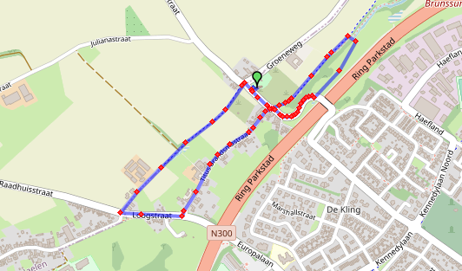

|  |  |  |
| --- | --- | --- |
|  | **Clemensdomein Wandelroute 3:**  **Heiligenroute**  lengte: 2,3 km  ©Op pad in Beekdaelen en Peter Kleuters  Wij zijn niet aansprakelijk voor eventuele schade, en/of verlies van/aan uw eigendommen zoals telefoons e.d  [www.tedoeninbeekdaelen.jouwweb.nl](http://www.tedoeninbeekdaelen.jouwweb.nl)  [visitbeekdaelen@outlook.com](mailto:visitbeekdaelen@outlook.com)  Facebook : @ Op pad in Beekdaelen  Instagram: @ Oppadinbeekdaelen |  |

**Het Clemensdomein is geopend op zondagen van 12 – 16 u en bij activiteiten**.